Информация о ходе реализации и достигнутых результатах ведомственной целевой программы «Реализация инициативных проектов в Раздольненском сельском поселении Кореновского района» на 2023 год

№  п/п | Наименование  мероприятия | Год  реализации | Срок  реализации | Объем финансирования, тыс. руб. |  |  |  |  |  | Показатель результата реализации мероприятия
 |  |  |  | всего | в разрезе источников финансирования
 |  |  |  |  | федеральный  бюджет | краевой бюджет | местный бюджет | внебюджетные источники
1 | Благоустройство территории кладбища в хуторе Верхнем Кореновского района | 2023 | Май 2023 | 254,3 |  | 254,3 |  |  | Проект реализован
2 | Установка лавочек и урн | 2023 | Май 2023 | 22,88 |  |  | 22,88 |  | Проект реализован
 | итого |  |  | 277,18 |  | 254,3 | 22,88

Фото: Благоустройство территории кладбища в хуторе Верхнем Кореновского района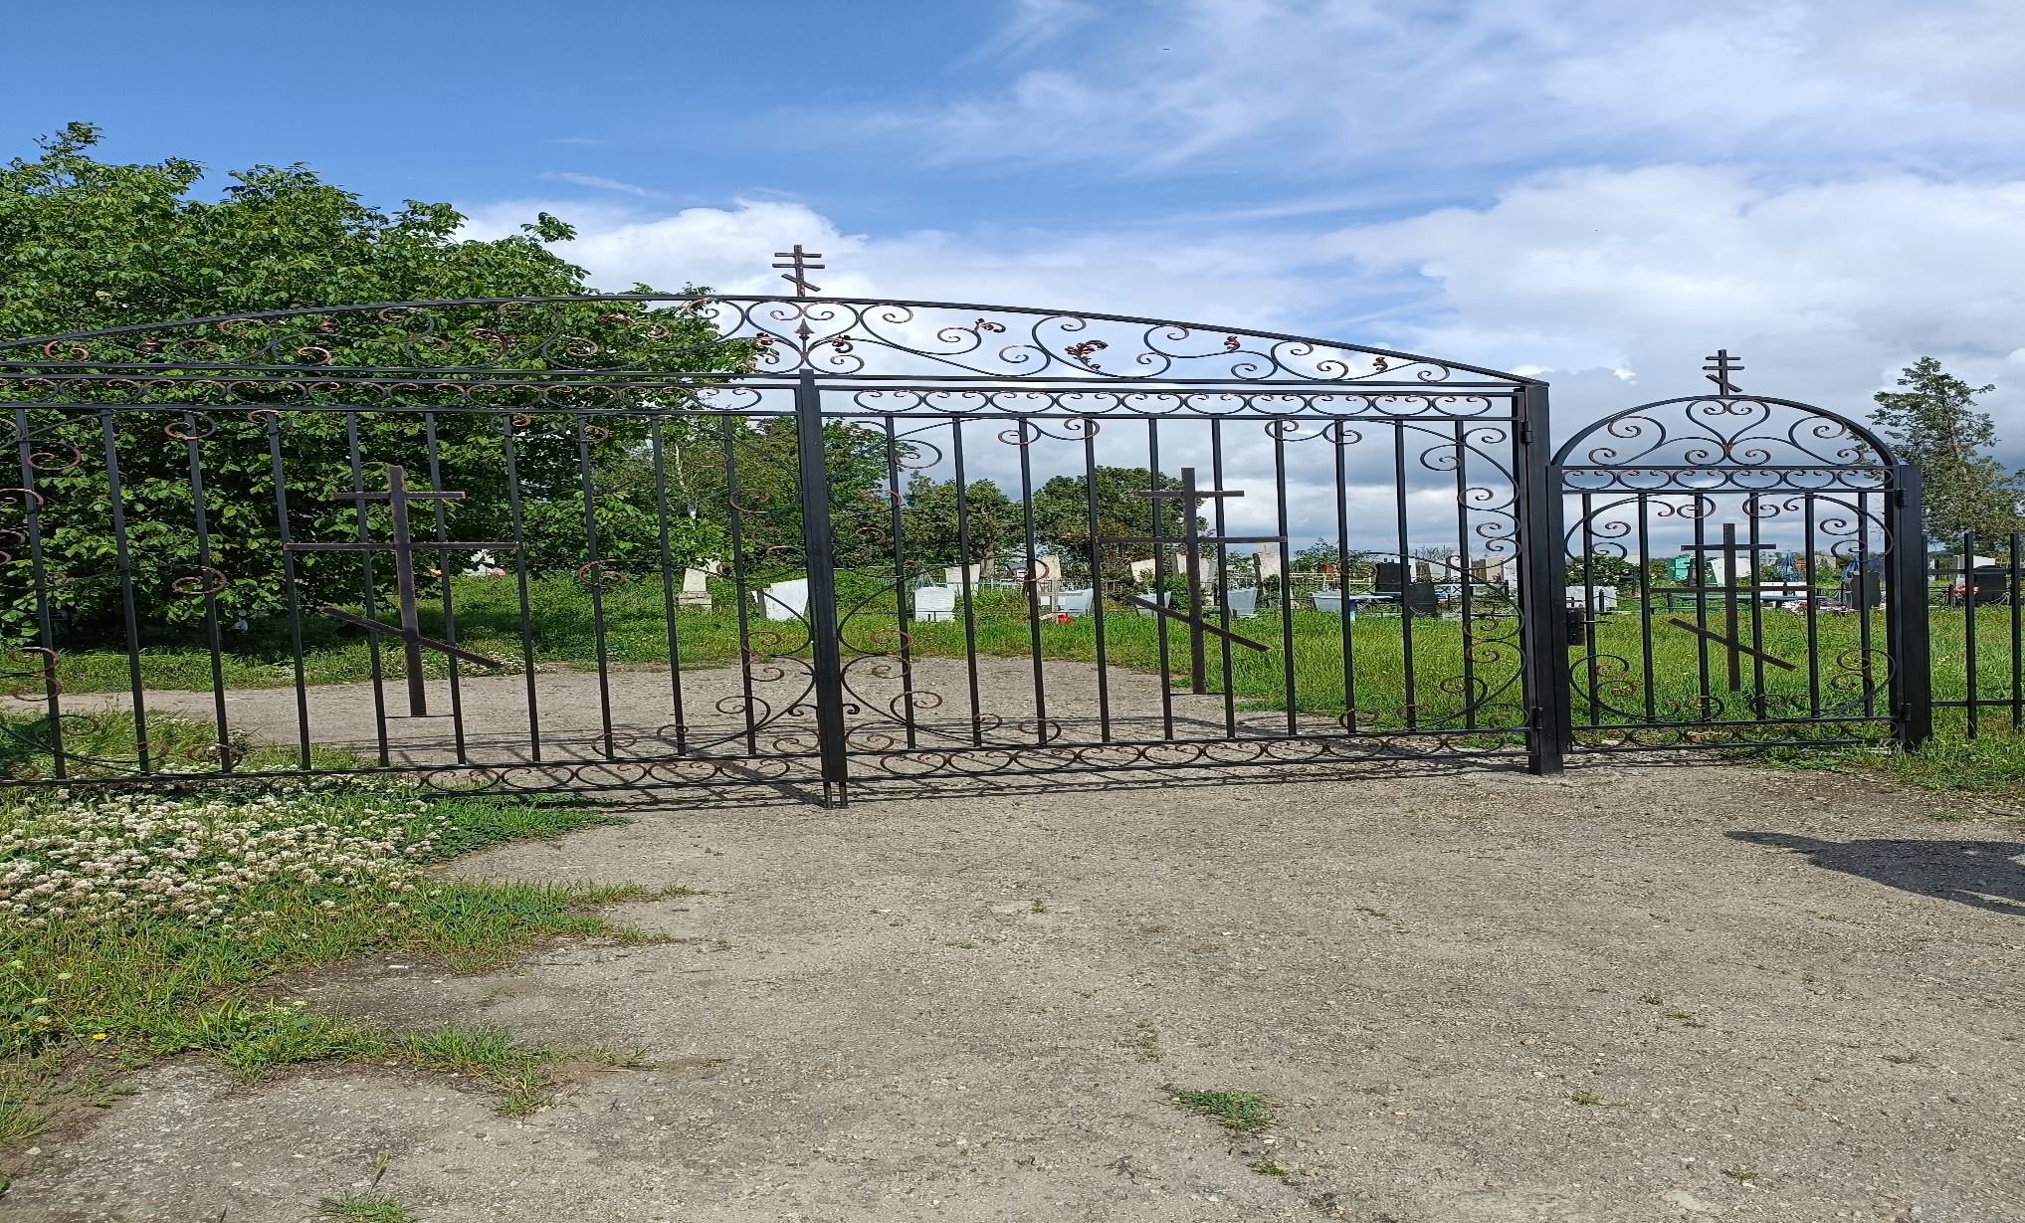

Установка лавочек и урн в ст.Раздольной ул.Советская ( местный бюджет)

